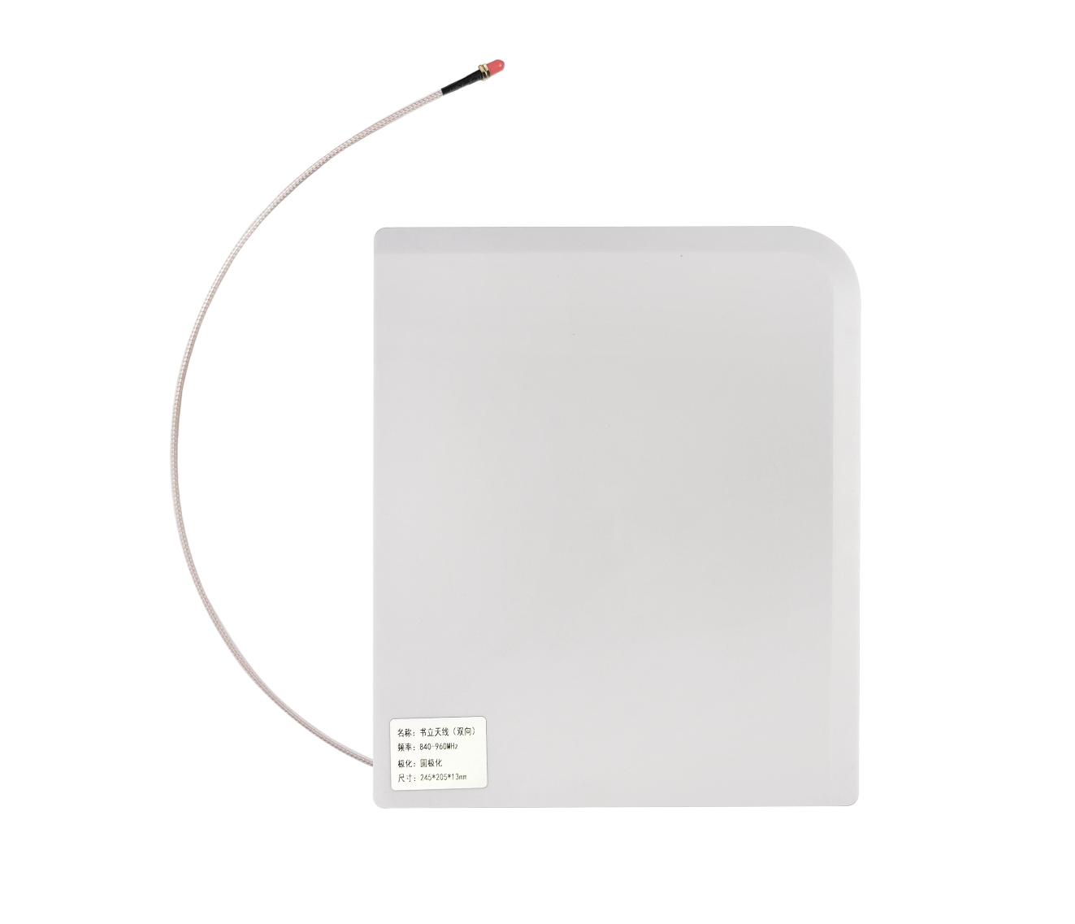
书立天线(双向)规格书
VA-Q2420R
智能感知(RFID无线射频)
综合解决方案领跑者
深圳市万全智能技术有限公司
Shenzhen VANCH Intelligent Technology Co.,Ltd

产品特性：
适用于840-960MHz频段RFID图书柜、文件柜等RFID智能柜管理系统。
物理优点：尺寸薄、安装便捷。
电气性能优点：双向设计、可双向读取电子标签；超宽频设计、环境适应性好、抗金属干扰能力强。
产品参数：
产品型号 | VA-Q2420R
性 能 指 标
频率范围(MHz) | 840-960
增益Gain(dBi) | 2.5dBi
半功率角Beam Width(°) | Hor:90±10 Ver:100±10
驻波比VSWR | ≤1.8
阻抗Impedance(Ω) | 50
极化方式Polarization | 圆极化
最大功率MAX.Power(W) | 50
物 理 参 数
接头Connector | 侧面引出RG316/15cm/SMA-K连接器
接头位置 | 侧面引出
天线尺寸Dimension(mm) | 245*205*13mm
净重Antenna weight(kg) | 0.27
辐射材料Reflector material | 覆铜板
天线罩材料 | ABS
天线罩颜色Radome color | 白色
工作温度 (℃) | -40～55

产品尺寸：
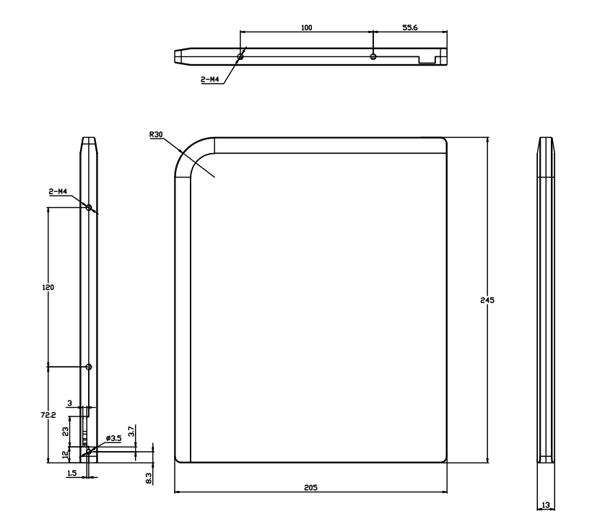
辐射方向图：
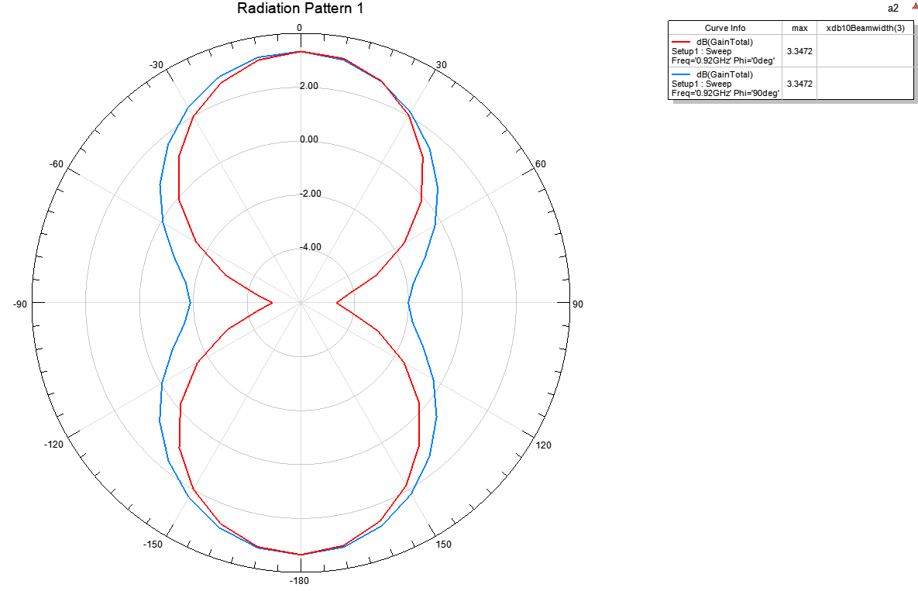
2D

安装示意图：
